

三 维 动 画 和 交 互 设 计 课 程 读 书 报 告



作者姓名 宋崇钧

作者学号 21851077

年级专业 2018级软件工程

所在学院 软件学院

完成日期 2018.12.24

Research on Computer Animation and Interaction Design

A Report Submitted to

Zhejiang University

Major Subject: Software Engineering

Advisor: Li Qilei

By

Song Chongjun

College of Software Technology, Zhejiang University

2018

摘要

我们提出了一种基于卷积神经网络的室内场景合成方法。通过有丰富信息的正交俯视图来描绘3D场景，我们从整个房间的信息中学习卷积对象先验知识。我们的方法只用房间结构作为输入，从零开始迭代生成房间。通过一系列实验，我们比较了我们的方法，对象选择和对象排列的基线方法以及由人建模生成的场景的合理性。我们发现我们的方法生成的场景比基线方法更合理，并且在某些情况下比得上真人创建的场景。

**关键词**：场景合成 ，卷积网络 ，深度学习

Abstract

We present a convolutional neural network based approach for indoor scene synthesis. By representing 3D scenes with a semantically-enriched image- based representation based on orthographic top-down views, we learn convolutional object placement priors from the entire context of a room. Our approach iteratively generates rooms from scratch, given only the room architecture as input. Through a series of perceptual studies we compare the plausibility of scenes generated using our method against baselines for object selection and object arrangement, as well as scenes modeled by people. We find that our method generates scenes that are preferred over the baselines, and in some cases are equally preferred to human-created scenes.

**Keywords：**scene synthesis ，convolutional networks ，deep learning

# 该文研究背景与问题描述

## 1.1 研究背景

人们的生活大部分时间都是在室内度过：办公室，起居室，卧室和其他室内空间。许多行业会使用这种虚拟室内场景：室内设计，建筑，游戏和虚拟现实等等。如果存在一种方法，能够很好地理解这种场景结构原理并生成新的场景，实现完全或半自动的室内场景构建，那无疑会促进这些行业的发展。

## 2.2 问题描述

先前的工作已经研究了室内场景合成的这个问题：给定房间的建筑几何形状（即其墙壁，地板和天花板），选择一组物体放置并合理布置在房间内。对于这个问题的解决，已经提出了很多方法：添加约束条件，用室内设计原理进行优化，家具对象之间的成对关系的统计先验以及以人为中心的关系先验。 然而，没有约束条件的室内合成仍然是一个具有挑战性的问题。之前的工作要么专注于在较大的空间（即工作台）内构建规模较小的功能区域，要么引入额外的条件来约束问题，比如只能使用固定的一组对象而且重要对象之间的关系已知（比如约定桌子旁边必须得有椅子），草图，自然语言描述，或房间的3D扫描。

卷积神经网络（CNN）在解决场景合成问题方面具有一定的前景，因为在其他图形处理问题中，它们已被证明能够可靠地学习识别并生成视觉模式和关系。深度网络需要大量的训练数据，因此并不适用于早期只有小规模数据集的场景合成工作。然而最近，大规模3D场景数据集已经可用。在本文中，我们使用这样的数据来训练基于CNN的模型，仅在给定所需房间类型和其墙结构作为输入的情况下选择对象（家具）并合理放置。

为了将卷积网络应用于场景合成问题，我们观察到，虽然室内空间是3D的，但是大多数物体的摆放位置可以通过2D平面展示。因此，我们通过俯视图来描绘空间，训练我们的神经网络。我们的俯视图是一种信息丰富的多通道图像，捕获每个像素的多个场景特征，例如存在的对象类型及其方向。将学习卷积层应用于此，我们的模型处理空间的整个状态用于其采样决策，捕获对象之间的模式和关系。我们提出的模型通过每一次迭代添加一个对象来生成整个空间，首先决定是否继续添加对象，再决定添加哪种对象和添加的位置。每一个决策都由卷积神经网络控制。

## 2.3 本文贡献

（1）我们提出了（据我们所知）第一个基于卷积网络的系统，用于从零开始合成室内场景：我们的系统仅将室内空间的几何形状作为输入。

（2）我们基于正交俯视图引入了一种新的信息丰富的，基于图像的场景表示方法。

（3）通过一系列实验，我们分析了我们学习得到的卷积先验，它们能捕捉到给定空间状态下的物体排列的常识模式。

（4）我们比较了3种方法得到的室内场景：1.我们的方法2. 根据经验形成的对象选择和布置的基线方法3.人工。在最后我们让志愿者进行自由选择喜欢哪种。结果显示：我们的方法生成的场景比基线方法更好，并且在某些情况下与人工创建的场景一样好。

# 模型实现

## 2.1 模型概述

本文着重于研究室内场景的生成模型，特别是包含一个或多个物体的房间。我们模型的输入是一个房间的几何形状，即描述地板，墙壁和天花板。模型的主要工作是选择和布置主要功能对象，如放置在地板上的家具。虽然我们接下来讨论了扩展功能，但我们没有解决壁挂式对象或第二层对象（即放置在其他对象之上的对象）。

## 2.2 概要设计

由于场景由一组离散对象组成，我们使用模型迭代生成场景，逐个添加对象。 这种顺序范例经常被用来模拟分解成离散分量的其他视觉内容。 图1显示了场景合成中的一次迭代过程。我们的模型首先生成目前为止构建的场景，并渲染俯视图。 这个俯视图增加了多个语义特征，例如每个像素的对象类别。我们可以通过俯视图V（S）来表示场景S，可以通过卷积网络（CNN）进行分析; 它是我们模型中几个基于CNN组件的输入。

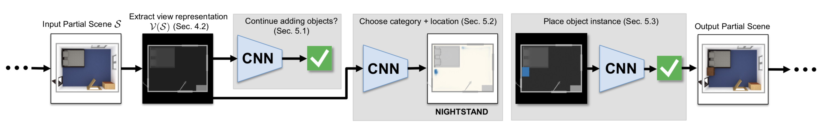

图1场景合成中的一次迭代过程

组件预测模型第一个要做的是判断是否应该继续向场景添加对象。如果此组件返回true，则下一个模型组件将选择要添加的对象类别以及添加位置。该组件的工作原理是在许多可能的场景位置建立可能的对象类别的概率分布，然后从该分布中进行采样。给定对象类别和位置，然后模型必须实例化属于该位置的特定对象，在该过程中主要确定对象的摆放方向。这三个模型组件都使用深度卷积网络，将场景视图作为输入。这些网络是在从大规模3D场景数据集中采样的场景上训练的;图二展示了通过执行此过程的多次迭代而合成的场景。

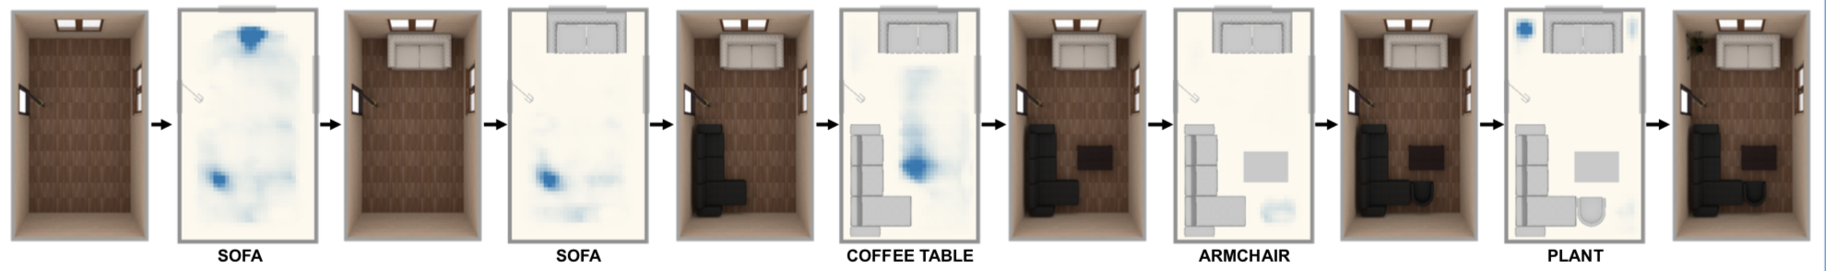

图2经过多次迭代合成的场景

## 2.3 数据集

学习基于网络的深层模型需要大量的培训数据。 为了训练我们的模型，我们使用SUNCG数据集，由在线Planner5d室内设计工具的用户创建的大型虚拟3D场景数据库。该数据集包含超过45,000个3D场景，每个场景被分割成标记有房间类型（例如卧室，起居室）或多个房间类型的单独房间。在这项工作中，我们主要考虑在住宅室内环境和SUNCG数据集中经常出现的三种不同类型的房间：卧室，起居室和办公室。 由于SUNCG数据集较大且噪点较大，我们首先通过从房间中过滤出某些房间和某些类型的物体来进行一些预处理。过滤后，我们留下了8398间卧室，1238个办公室和1452个起居室。 对于每种房型，我们提供250个房间进行验证和测试，并使用其余的房间进行训练。

如上所述，室内房间的主要特征是地板上物体的2D布局; 很多先前的场景合成工作都是在确定支撑面上物体的二维位置和一维方向方面的问题。同样，我们将3D房间转换为2D布局表示，我们的模型使用深度卷积网络进行操作。具体地，我们用多通道俯视图V（S）来表示场景S。该表示的基础是房间的正交俯视图的深度渲染，即深度图。此渲染将6 m×6 m区域映射为512×512图像。 离散采样深度图之前已用于场景合成，作为扫描3D场景的几何形状的粗略表示。

只使用这个深度图，我们模型中的深层网络将被迫使用它们的一些代表性能力来学习如何检测深度图中的语义特征，例如对象的边界，方向和类别（这可能成功或不成功）。相反，我们将这种语义特征编码为俯视图图像中的附加通道。最终图像在每个像素处具有以下信息，默认为0：

深度：摄像机的深度。

房间掩码：在房间内取值1。

墙掩码：墙壁的值为0.5，门/窗的值为1。

对象掩码：表示存在的对象数。增加1个对象像素值加0.5。

方向：像素包含的对象的方向，由关于世界向量的角度θ表示。 θ以在所有对象上一致的局部坐标系表示。 我们使用两个通道将该信息编码到图像中，一个用于sinθ，一个用于cosθ（即极坐标到矩形变换）。

类别：像素包含的对象的类别。对于每个类别，包括门窗，我们添加一个存储该类别对象数量的通道。

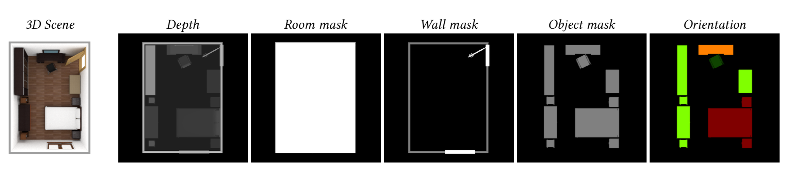

图3俯视图的图像通道

图3显示了房间中某些通道图。该表示总共有C + 6个通道，其中C是房间可能的种类。在我们的数据集中，C的范围从21（客厅，办公室）到31（卧室）。 虽然我们没有遇到这种表示的硬件或训练问题，但对于明显更大的C，可能有必要学习对象类别的固定维度表示，提供与自然语言数据中的单词嵌入类似的功能。我们将在未来的工作中努力。

## 2.4 详细设计

我们的模型通过一次迭代放置一个对象来生成场景S，其中放什么对象、放在哪里根据之前的结果决定。我们模型的每次迭代分解为三个步骤：决定是否添加另一个对象（Continue？），决定要添加的对象类别和位置（Category Location），以及将该对象类别的实例插入到场景中（Instance Orientation）。

## 2.4.1 什么时候停止添加对象？

我们模型的第一个组件Continue？决定模型是否应该向场景S添加另一个对象或者应该终止。它是一个函数，它将当前场景S作为输入并输出伯努利分布𝑝 continue (𝑇|𝑆) ，即在给定当前场景S的情况下继续添加对象的概率为真（即逻辑⊤）。首先，我们使用已经存在于场景中的每个对象类别的计数向量，计数（S）。这提供了关于场景状态的全局信息，这对于做出继续/终止决定可能是重要的。例如，一间没有床的卧室必须继续添加物品。其次，我们使用深度卷积网络从场景V（S）的俯图表示中提取特征。这些特征能够帮助我们判断当前场景对象集是否已经满足给定的房间。例如，一个单人床和床头柜对于一个狭窄的房间可能已经足够了，但大卧室需要更多的物品。然后我们应用多层反馈神经网络（MLP）来计算继续添加物品的概率：



[·]是向量连接，σ是逻辑logistic sigmoid。

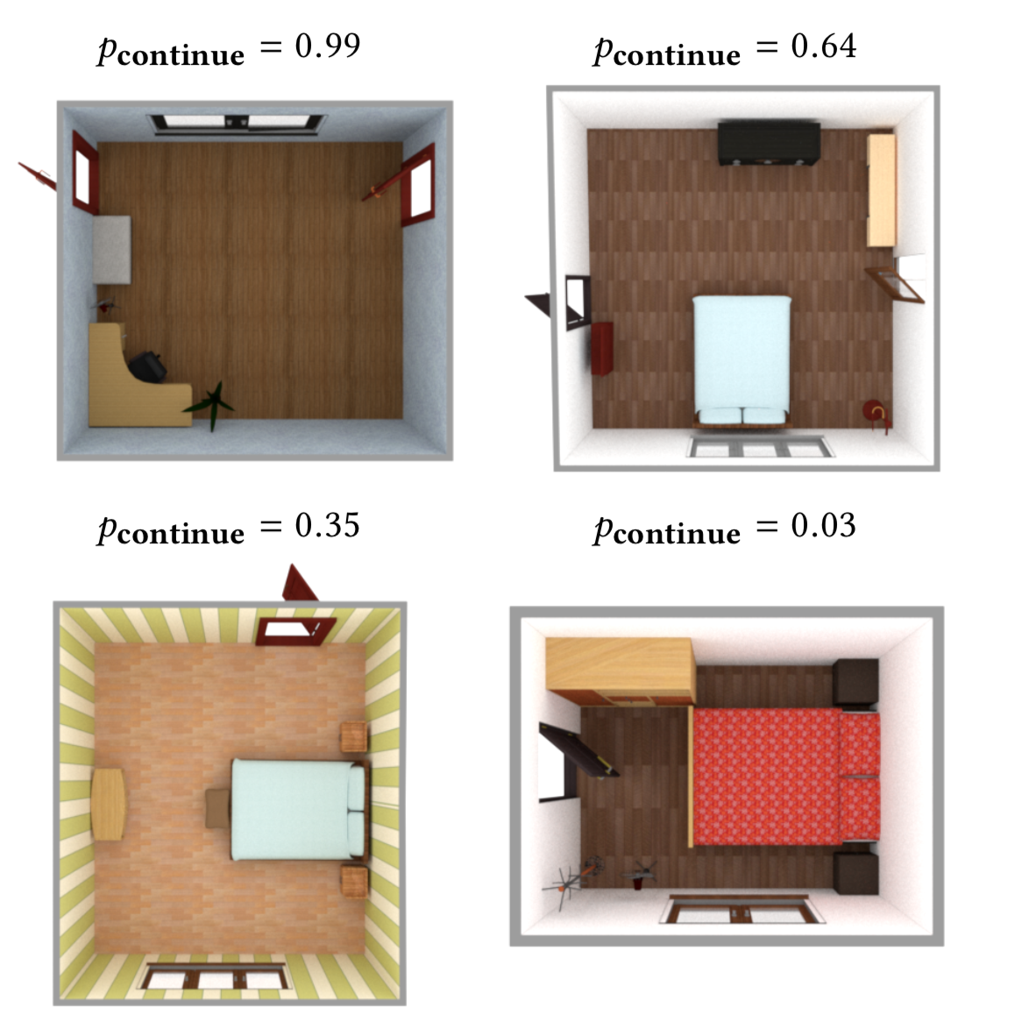

图4 部分卧室场景及其 $p_{continue}$

我们用50％来自我们数据集的完整房间和50％随机删除部分对象（家具）的房间来训练我们的Cotinue？模型。图4显示了我们数据集中的部分卧室场景及模型预测的 $p_{continue}$。 在左上方的场景中，房间没有床，因此 $p_{continue}$ 接近1。右上方的场景有一张床但是有点稀疏 $p_{continue}$ 较低但仍高于0.5。左下方的场景有足够的合适对象可以被当作是一个“完整的”卧室，因此 $p_{continue}$ <0.5，但它也还有足够空间。最后，右下方的场景被完全合理占满，因此 $p_{continue}$ 接近0。

我们使用标准二元交叉熵损失训练Continue？模型。在合成时，当 $p_{continue}$ 低于0.5（即分类决定边界）时，我们结束过程。

如果Continue？决定添加另一个对象，我们的模型之后就要决定添加哪个类别的对象以及在房间中添加它的位置。这两个决策是强相关的：某些位置仅对某些类型的对象有意义，反之亦然。理想情况下，我们希望我们的模型能够学习场景中所有类别和所有可能位置的联合分布 $p（c，x，y|S）$。为了使这个问题适合于使用卷积网络，我们学习了条件分布。具体来说，我们的下一个模型组件Category Location计算 $p_{cat}（c|S，x，y）$，c是某类别对象添加到场景位置（x，y）的概率。这种结构类似于先前工作中用于编码在场景的不同部分发生的不同人类活动的概率的“行动图”表示。稍后，我们将描述如何从此条件构建联合分布，然后从中对其进行采样。

## 2.4.2 添加哪种类型对象以及对象放置在哪里

为了计算这些概率，Category Location使用与Continue？类似的结构：卷积网络从房间的当前状态中提取空间特征，以及房间的当前类别计数。由于Category Location计算特定位置（x，y）的概率，因此必须包含其他附加信息以指示CNN注意该位置。为此，我们在俯视图图像V（S）中添加了一个额外的注意掩模通道。 这是一个图像 $M_{attn}（x，y）$，包含一个以（x，y）为中心的小（9×9）掩模; 图5显示了一些示例。 然后计算种类概率



我们计算 $p_{cat}（c|S，x，y）$，然后将其标准化。图6顶部显示了在场景中一些位置评估的概率。

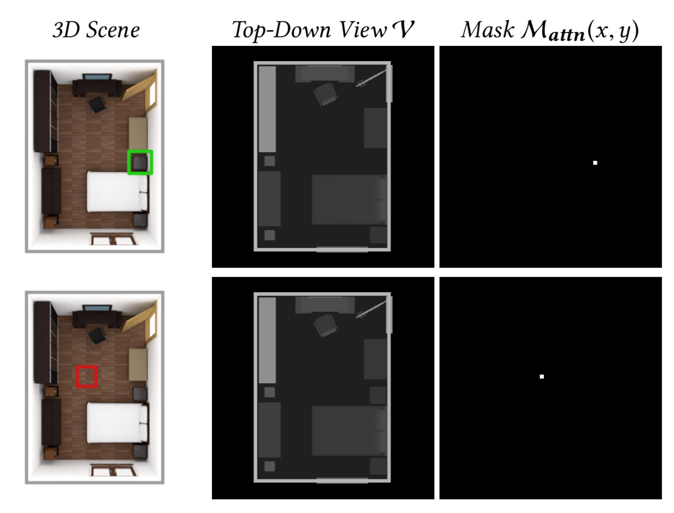

图5 用于Category Location模型训练的例子

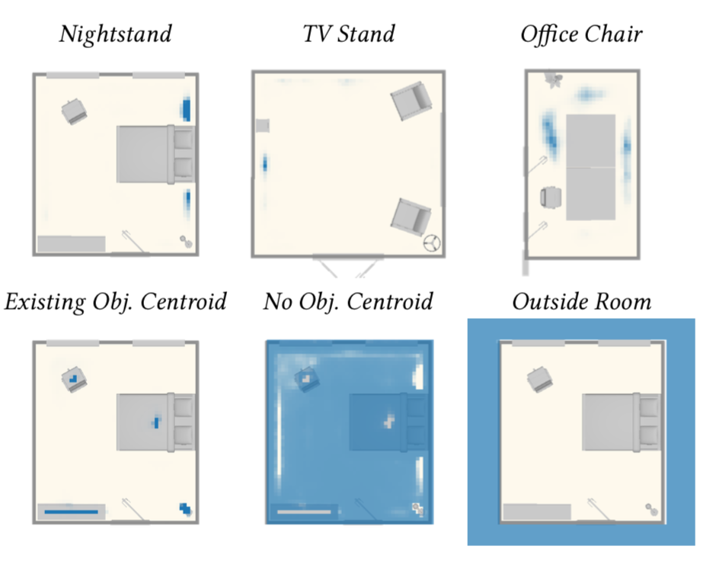

图6 在每个位置上预测不同种类对象的概率

$p_{cat}（c|S，x，y）$ 给出了在位置（x，y）处具有质心的对象类别的概率分布。 因为它是一个分布，它总和为1，这意味着每个位置都有一些物体质心权重，每个位置都能放置物体。这显然是不可能的：一个合理的房间中的大部分位置仍然没有被物体占据，以允许人类移动。 因此，我们使用“无对象质心”的辅助类别来扩充对象类别集。我们还为“现有对象质心”（即场景中已被对象质心占据的位置）和“室外”添加辅助类别 ，'允许Category Location了解这些位置与可能放置对象质心的位置有何不同。 图6底部显示了示例场景中这些类别的概率。

## 2.4.3 放置对象实例（确定物体摆放方向）

给定位置（x，y）和对象类别c，我们模型的最后一步是在该位置插入该类对象的实例。这里，'实例'指的是特定的3D模型。在我们的工作中，我们从SUNCG数据集中挑选并绘制这些3D模型。

对于给定类别可以存在许多可能的实例（例如，SUNCG中有近300个椅子模型），并非所有实例都在视觉上彼此兼容。因此，我们首先将所考虑的实例集限制为可能与房间中现有对象兼容的实例集。SUNCG源于室内设计工具，包含许多从风格一致的家具系列中选取的3D模型。我们用他们的系列注释了所有SUNCG 3D模型。在合成时，我们允许插入来自同一集合的实例作为已经在房间中的另一个对象。 我们稍微放宽了这个约束，同时允许在同一个SUNCG场景中与已经在房间中的另一个对象共同出现的实例。之前的工作已经开发出更复杂的方法来测量3D家具模型在几何形状方面的风格和材料兼容性; 这些方法也适用于此。

为了将实例放入房间，我们的模型还必须为该实例选择方向，其中方向被定义为关于重力矢量的单个角度θ。为此，我们使用第三个也是最后一个卷积网络组件Instance Orientation。 该组件以候选方向θ将候选实例i放入到场景中，然后评估返回 $p_{inst}（T|S，i，x，y，θ）$ 的网络，即放入实例i的概率（x，y， θ）是对场景S的有效补充。Instance Orientation用放入实例的几何形状的掩模Mgeo（i，x，y，θ） $M_{geo}（i，x，y，θ）$ 来增强俯视图V（S）。 它计算放入的概率为



图8的例子显示了在有效插入和无效插入之间进行区分。

我们通过从数据集中取出房间来训练Instance Orientation，再次从每个房间中移除一组随机对象，然后选择一个要重新插入的移除对象。我们通过将对象插入其原始方向生成50％的正面训练示例，并通过将对象插入不同方向来生成50％的负面训练示例。对于这些负面示例方向，我们将[0,2π]分成16个离散方向，对象的原始方向为0，我们从其他15个方向中进行选择。训练使用标准二元交叉熵损失。

在合成时，我们的模型试图在16个离散方向中的每一处插入所有允许的实例，并选择具有最高概率的无冲突插入。如果没有无冲突插入或没有插入概率高于50％，我们的模型将重新采样来自Category Location的不同（x，y，c）元组。我们会自动拒绝任何使用超过20个此类重新采样步骤的合成房间。在我们的实验中，这是合成卧室的约20％，约15％的办公室，以及少于1％的起居室。未被拒绝的房间平均使用少于三个重采样步骤。

# 实验结果与评估

在本节中，我们评估了我们的模型是否能生成类似于SUNCG训练场景的合理房间。为此，我们使用Amazon Mechanical Turk的感知研究将我们模型合成的场景与几个基线方法合成的场景进行比较。研究参与者在任务中必须挑选一副图像。每个任务都显示一对图像，一个是由我们的模型合成的场景，另一个是基线法合成的场景。两个场景都使用相同的房间几何。每对中的图像顺序是随机的。每个场景图像中的对象根据其类别进行着色，以便参与者根据存在的对象类型及其排列进行判断，而不是基于对象材料等外部因素。每位参与者执行了55项比较任务，每11个任务中就有一个是“警惕性测试”：与明显错误的答案进行比较（具体来说，一个图像描绘了随机对象的随机、混乱的排列）。

图7显示了每种方法生成的一些代表性场景，以及数据集中使用相同房间几何体的人工创建场景。在许多情况下，基线模型为房间选取了一组似乎合理的对象，但对于特定房间几何图形来说太稀疏（列（a），（c）和（d））。 相反的现象也可能发生，基线模型选取的一组物体导致房间太拥挤（栏（e）顶部，沙发被迫摆在阻挡门的位置）。 我们的模型基于决定是否添加更多对象以及添加到场景的当前状态，通常可以避免这些问题。

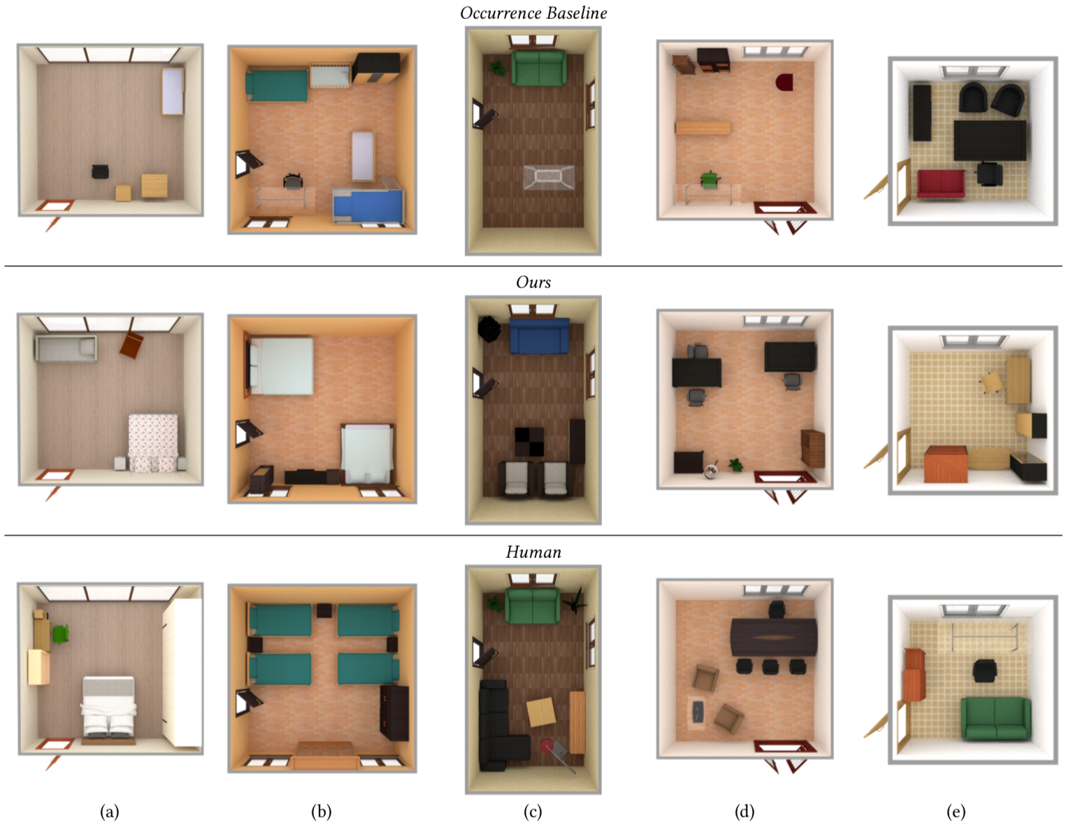

图7 基线方法，本文模型，人工设计的场景对比

图8显示了本研究中参与者比较的代表性场景。虽然这两种方法都很难重新安排特别紧凑的场景，但在大多数情况下我们的表现更好。列（a）和（b）显示了两个卧室，我们的模型可以设法合理地重新排列，而基线模型的布局显得很不合理，将所有内容打包到可用空间。（e）栏显示了拥挤的办公室的重新安排;我们的模型将沙发靠在墙上，而基线则将沙发置于靠近桌面。在列（c）中，房间的L形使得难以将沙发，桌子和椅子彼此围绕布置。我们的方法将桌子紧紧地放在沙发的凹面中，但这比把椅子放在那里更好，就像基线一样。最后，列（d）说明了成对先验的已知失效模式：多个强配对之间的冲突。在这种情况下，两把椅子围绕在房间的两个办公桌中的一个。我们的方法倾向于更好地处理这种情况。

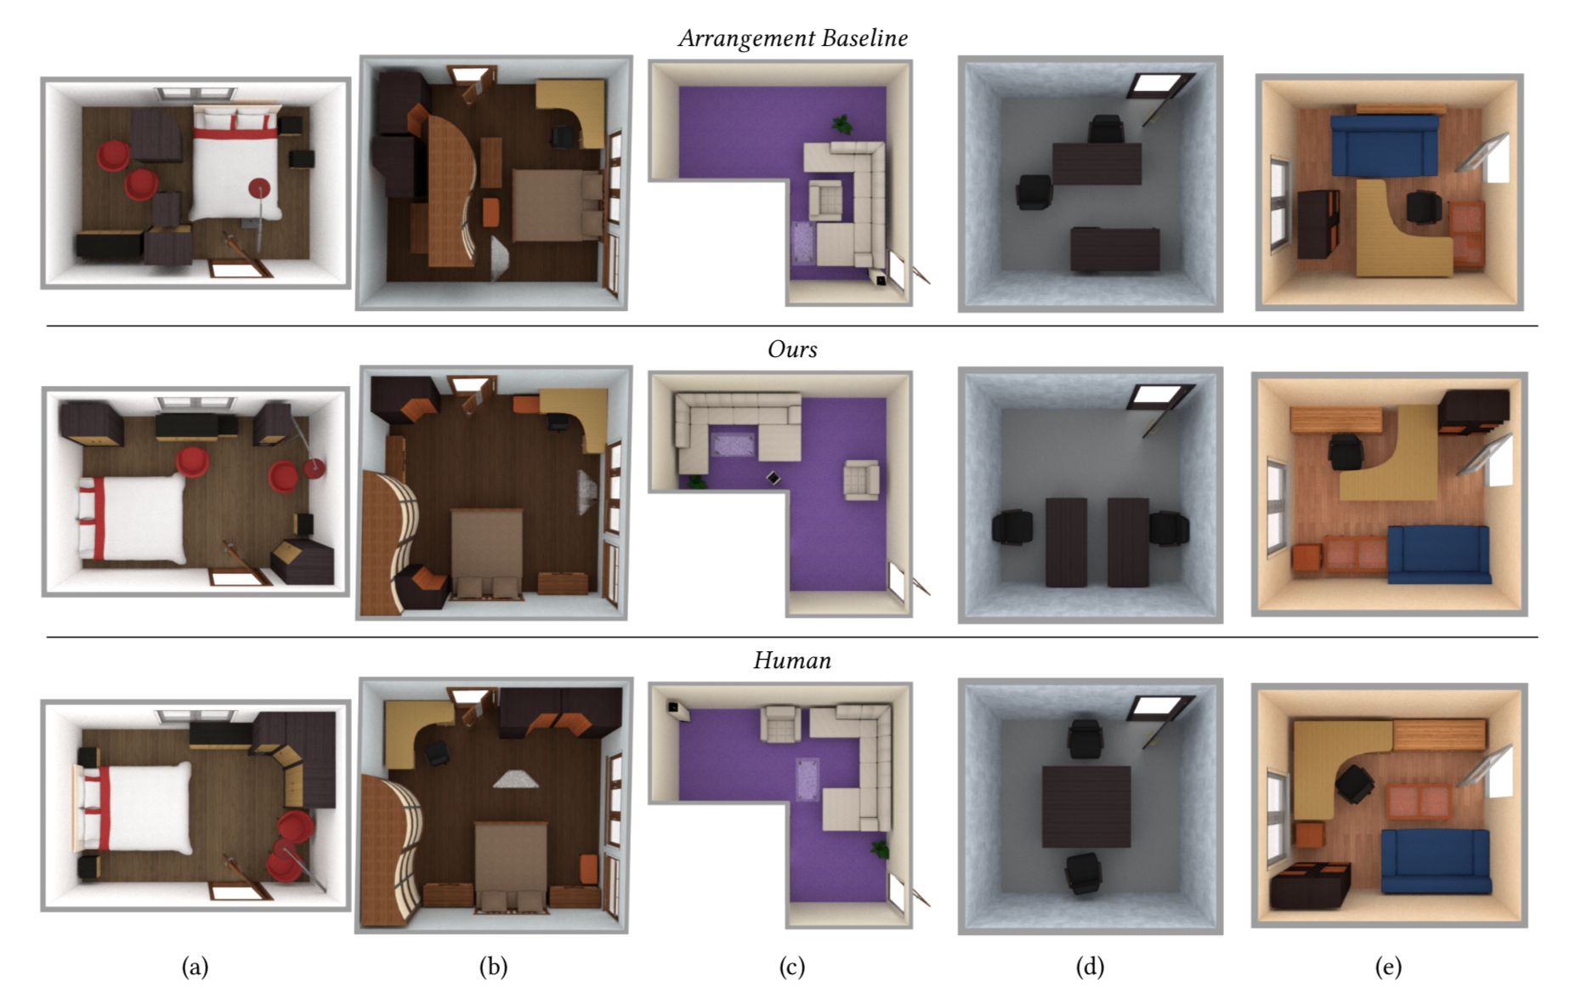

图8 基线方法，本文模型，人工设计的场景对比

与人造场景的比较。然后，我们将我们的模型合成的场景与我们的数据集中的保持测试场景进行比较。在感性研究中，参与者对办公室的两种场景没有偏好，他们略微偏爱卧室和起居室的人造场景。虽然我们的模型一般可以产生合理的场景，但它确实存在一些失败案例，其中一些典型的案例如图9所示。在左上角的客厅场景中，模型的确将合理的物体放置在了合理的位置。但没有放置任何能坐的物品，如沙发或椅子。这一部分是因为训练集中有一部分具有这种特征的客厅，另外可能是我们的模型对局部场景合理性比全局合理性更敏感。右上方的卧室在床边有太多的床头柜，因为床和床头柜上一对强关系，并且一个床的存在并不能说明不能在相同或附近位置添加另一个床。在左下角的办公室场景中，Category Location为衣柜橱柜采样了一个合理的质心位置，但Instance Orientation选择的模型方向错误地挡住了一部分门。最后，右下方的卧室场景包含两张床，这些床在独立考虑时可以合理排列，但其几何形状不会在它们之间留出穿过房间的空间。

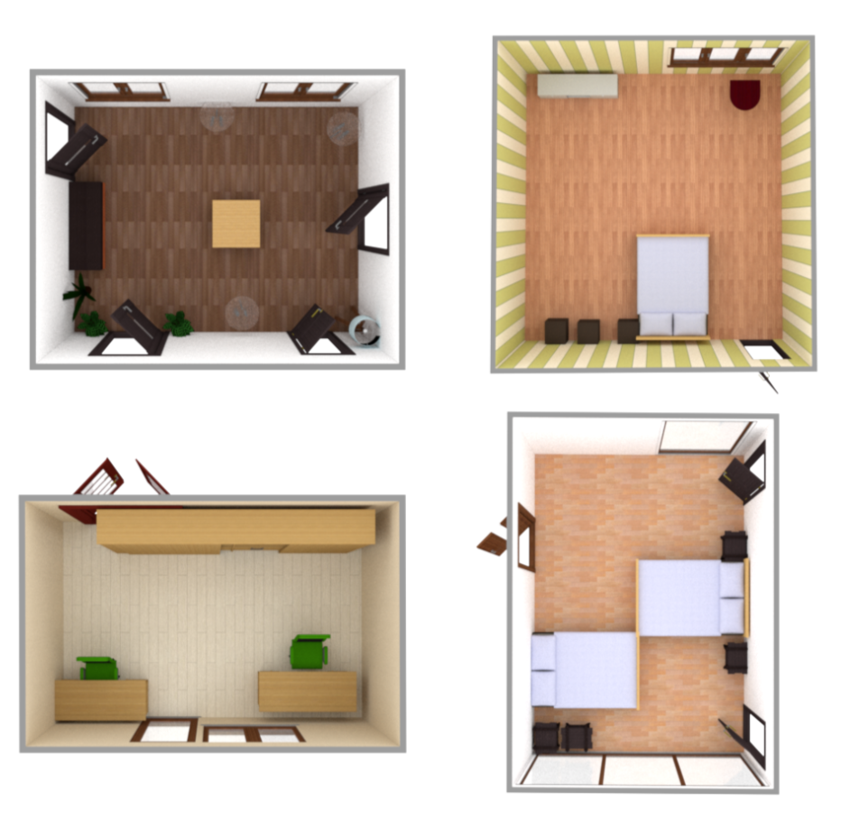

图9 我们模型中的一些典型错误

最后，我们检查模型生成各种场景的能力，并在其训练数据集之外进行推广。 图10显示了在同一空间中合成多个场景。 我们的模型探索关键物体（例如床和沙发）的不同可能位置，选择不同的物体组合，并生成具有不同功能的房间（例如，带/不带电视的起居室，容纳不同人数的办公室）。图11显示了由320个房间的小型数据集训练的模型合成的四间卧室。我们还使用以前的工作改编的距离函数显示训练集中每个房间的最近邻居。即使使用这个较小的训练集，我们的模型也可以概括并生成与训练集中的房间不同的合理布局。这个训练集也没有L形房间，但我们的模型仍然可以为他们生成适合房间形状的布局。

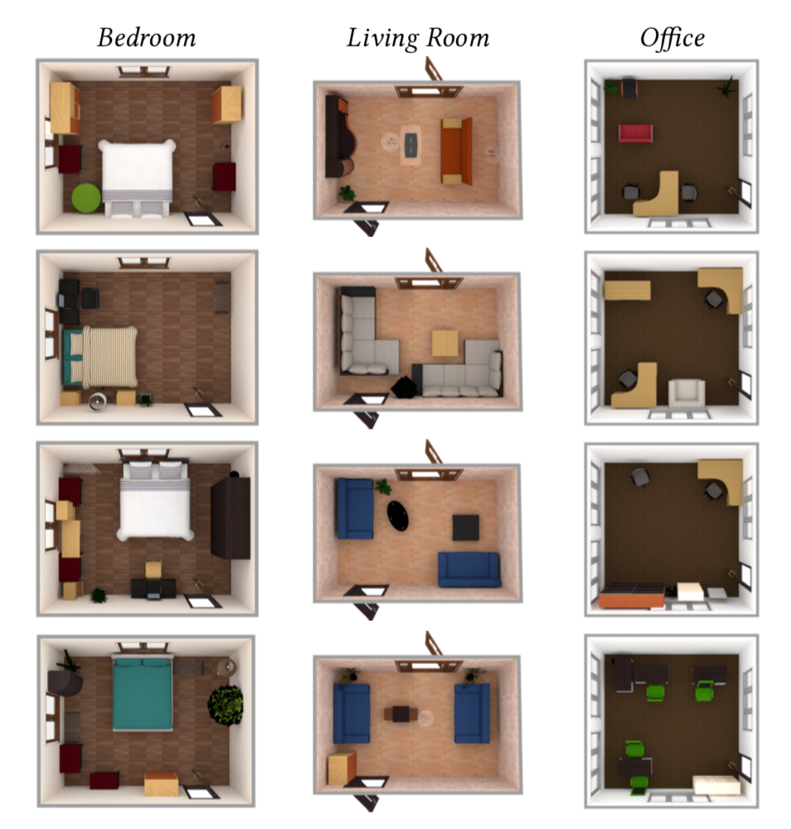

图10 在相同空间中合成不同场景

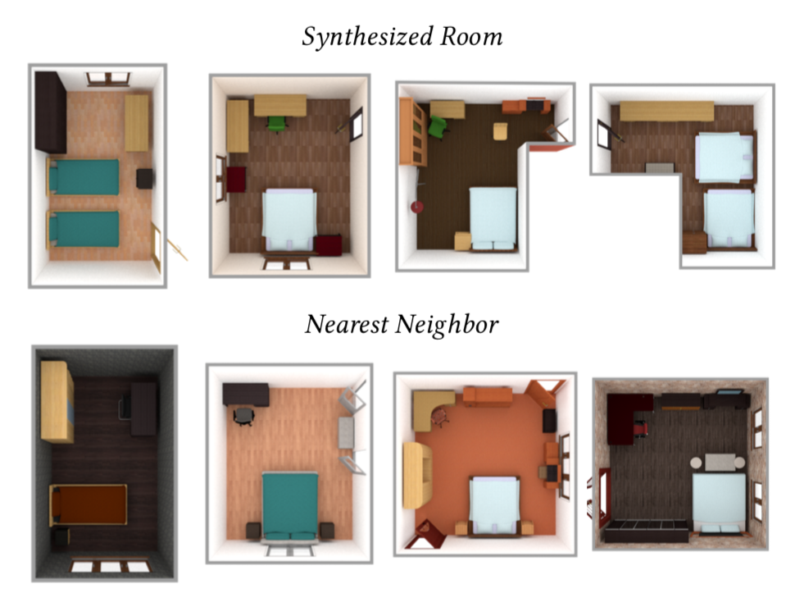

图11测试模型的推广适应能力

# 总结与展望

我们提出了第一个基于深度卷积神经网络的系统，用于生成整个房间的对象布置，只给出了房间墙体结构作为输入。我们用多通道俯视图表示整个房间，并使卷积网络应用于3D场景合成领域。我们展示了我们的模型在合成期间迭代地调整选择对象和放置在房间的全局状态。最后，我们进行了比较试验。

我们的模型也有一定缺陷，这是我们以后工作的方向。首先，我们将场景表示为对象的平面集合。 然而，室内场景呈现层次结构，对象组形成“功能组”（例如，床和床头柜，桌和椅）。 这些组合通常也表现出对称性，例如椅子围绕桌子对称排列。明确地将层次结构和对称性结合到我们的模型中可以帮助解决这些问题，同时允许我们处理更大规模的场景，例如教室，餐馆和公司办公室。

所描述的模型仅考虑第一层对象。在放置所有第一层对象之后，再一次使用我们模型可以合成“第二层”对象。还可以通过使用多个正交视图作为我们网络的输入来添加诸如时钟和绘画之类的壁挂式物体，即俯视图和侧视图。

# 参考文献

[1]. Andrej Karpathy. 2015. char-rnn. https://github.com/karpathy/char-rnn. (2015). Accessed: 2018-01-20.